Pressemitteilung

Komplettlösungen für Automatisierungstechnik im Fokus
HELUKABEL übernimmt Kabelkonfektionär Sangel Systemtechnik

Hemmingen, 27. April 2022 – Erneuter Zuwachs für HELUKABEL: Ende März 2022 hat der Spezialist für Kabel, Leitungen und Zubehör die Sangel Systemtechnik GmbH übernommen. Das Unternehmen mit Hauptsitz in Bielefeld und einem weiteren Standort im bulgarischen Plovdiv ist damit das neueste Mitglied der weltweit aktiven Unternehmensgruppe.
Seit seiner Gründung im Jahr 1996 hat sich Sangel Systemtechnik zu einem der führenden Hersteller von hochwertigen industrietauglichen Kabelkonfektionen und kompletten Systembaugruppen für den Maschinen- und Anlagenbau entwickelt. Mit HELUKABEL arbeitet das Unternehmen bereits seit vielen Jahren eng zusammen. „Wir freuen uns, diese Partnerschaft künftig noch mehr zu intensivieren und durch die entstehenden Synergieeffekte die stetig steigenden Anforderungen unserer Kunden zu erfüllen“, erklärt Geschäftsführer Frank Sangel, der wie das gesamte Führungsteam auch weiterhin mit an Bord bleiben wird.
Für HELUKABEL bedeutet die Übernahme von Sangel eine sinnvolle Ergänzung des Portfolios und einen weiteren Schritt hin zum Systemlieferanten. „Unser Ziel ist es, insbesondere für die Antriebs- und Automatisierungstechnik verstärkt maßgeschneiderte Komplettlösungen anzubieten – auch in Zusammenarbeit mit unseren Tochtergesellschaften Robotec Systems und EKD Systems“, betont Geschäftsführer Marc Luksch. „Zudem sind wir durch die neue Partnerschaft in der Lage, unsere internationalen Aktivitäten in der Kabelkonfektion auszubauen – von Europa über Asien bis Nordamerika.“

Meta-Title: HELUKABEL übernimmt Kabelkonfektionär Sangel Systemtechnik

Meta-Description: Der Spezialist für Kabel, Leitungen und Zubehör macht damit einen weiteren Schritt hin zum Systemanbieter.

Keywords: HELUKABEL; Gruppe; Sangel Systemtechnik; Übernahme; Tochtergesellschaft; Kabel; Leitungen; Kabelkonfektion; Baugruppen; Systemanbieter; Lösungsanbieter; Automatisierung; Antriebstechnik

Dieser Text enthält 1.621 Zeichen inkl. Leerzeichen
Anlage: 3 Bilder
Belegexemplar an HELUKABEL erbeten

Bildübersicht
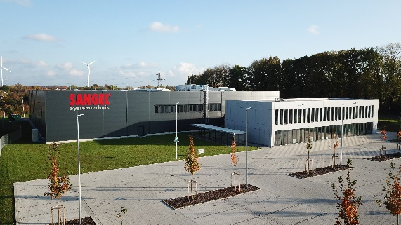
Bild 1: Ende März 2022 hat HELUKABEL die Sangel Systemtechnik GmbH übernommen. (Quelle: HELUKABEL)

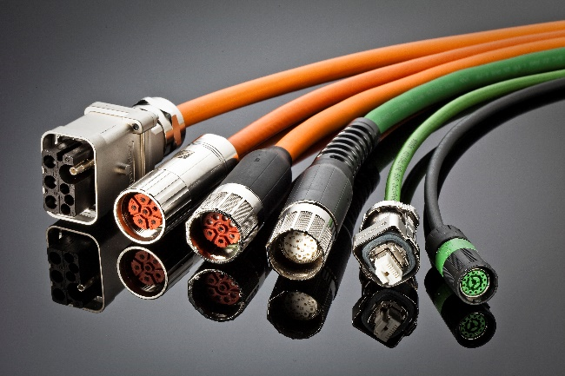
Bild 2: Sangel Systemtechnik ist ein führender Hersteller von industrietauglichen Kabelkonfektionen und kompletten Systembaugruppen für den Maschinen- und Anlagenbau. (Quelle: HELUKABEL)

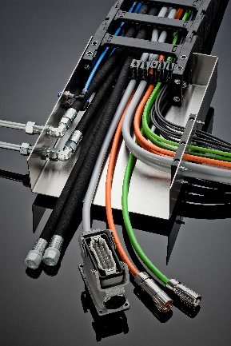
Bild 3: Durch die Übernahme macht die HELUKABEL-Gruppe einen weiteren Schritt hin zum Systemanbieter. (Quelle: HELUKABEL)

Über HELUKABEL
Die HELUKABEL Gruppe mit Stammsitz im baden-württembergischen Hemmingen ist ein international führender Hersteller und Anbieter von Kabeln, Leitungen und Kabelzubehör. Das 1978 gegründete Familienunternehmen hat sich über die Jahre in vielen Branchen und Schlüsseltechnologien eine breite Expertise und ein tiefgehendes Know-how erarbeitet. Produkte und Lösungen von HELUKABEL finden sich heute in den verschiedensten Anwendungen: vom Maschinen- und Anlagenbau sowie der Industrieautomation über Öl, Gas und Chemie bis hin zu Gebäudetechnik, Infrastruktur, Mobilität und der Versorgung mit erneuerbaren Energien. Mit 60 Standorten sowie rund 1.900 Mitarbeiterinnen und Mitarbeitern in 37 Ländern ist das Unternehmen weltweit ein verlässlicher und reaktionsschneller Partner seiner Kunden. Diese profitieren von einem umfassenden Sortiment mit mehr als 33.000 Lagerartikeln, einem hochmodernen Logistikkonzept sowie der besonderen Kompetenz in der Entwicklung von kundenindividuellen Lösungen. Damit bietet HELUKABEL Anwendern elektrische Verbindungstechnik komplett aus einer Hand.

